Министерство науки и высшего образования Российской Федерации
Федеральное государственное автономное образовательное учреждение
высшего образования
Национальный исследовательский ядерный университет «МИФИ»
Саровский физико-технический институт – филиал НИЯУ МИФИ
Физико-технический факультет
Кафедра философии и истории
XХХI студенческая конференция по гуманитарным и социальным наукам
XIII студенческая онлайн-конференция по истории
«Ядерный университет и духовное наследие Сарова:
Год науки и технологий»
20, 22 апреля 2021 г.
Александр Степанович Попов (1859 – 1906 гг.)

Доклад:
студентов группы ДП10
А. Шкаева (руководитель), А. Федотова, Е. Баркина
Преподаватель:
кандидат исторических наук, доцент
О.В. Савченко

Саров-2021
Аннотация.
В нашем докладе рассмотрены основные этапы жизни и деятельности Александра Степановича Попова – инженера и изобретателя, электрика и ученого. Попов стал первым человеком в мире, создавшим радиосвязь.
В первой части доклада описывается детство и юность Александра Степановича Попова, его образование в учебных заведениях.
Во второй части наша команда рассмотрела личную жизнь и начало научно-технической деятельности Александра Степановича Попова, поездку в Чикаго (США).
Наконец, в последней части мы уделили особое внимание прибору «грозоотметчик», созданному Александром Степановичем. Отметили участие изобретателя во Всемирной промышленной выставке в Париже.
В ходе работы наша команда узнала о жизни и деятельности Александра Степановича Попова и его вклад развития радиосвязи.

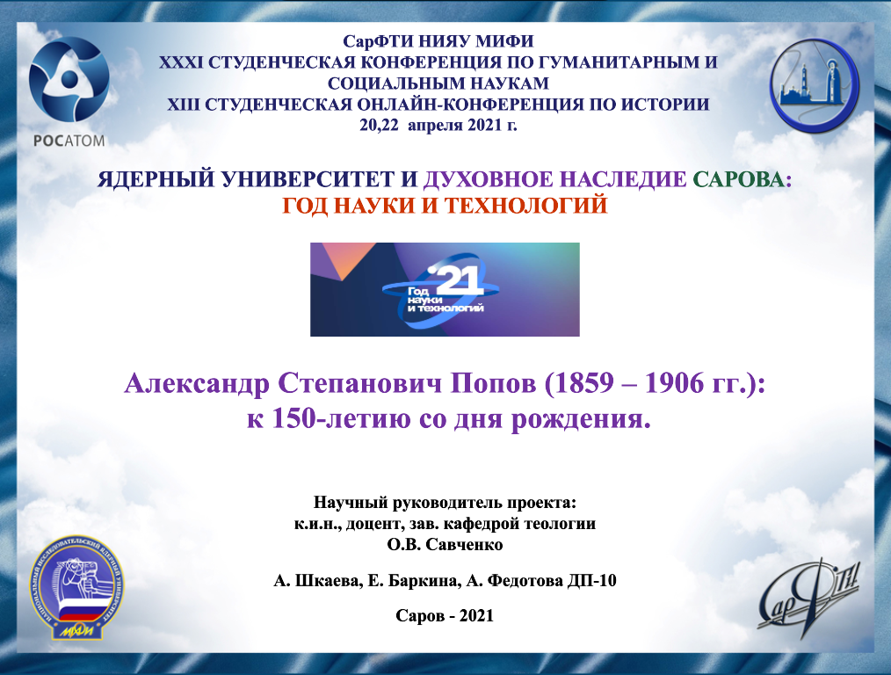
Слайд 1
Добрый день!
Мы представляем доклад об известном ученом-изобретателе – Александре Степановиче Попове.

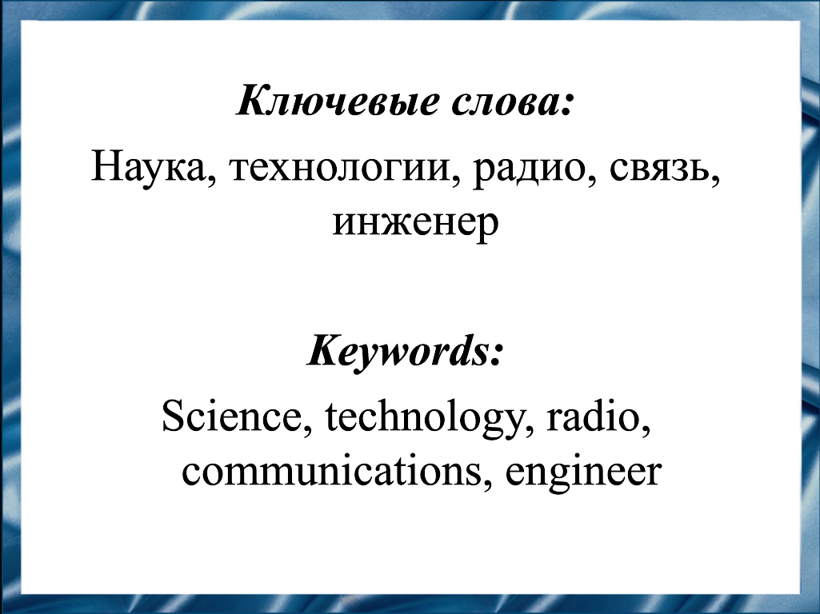
Слайд 2
В связи с тем, что 2021 год был объявлен Годом науки и технологий, нельзя оставить без внимания научно-техническую деятельность русского профессора и электрика – Александра Степановича Попова. Его изобретения внесли огромный вклад в развитие отечественной науки.

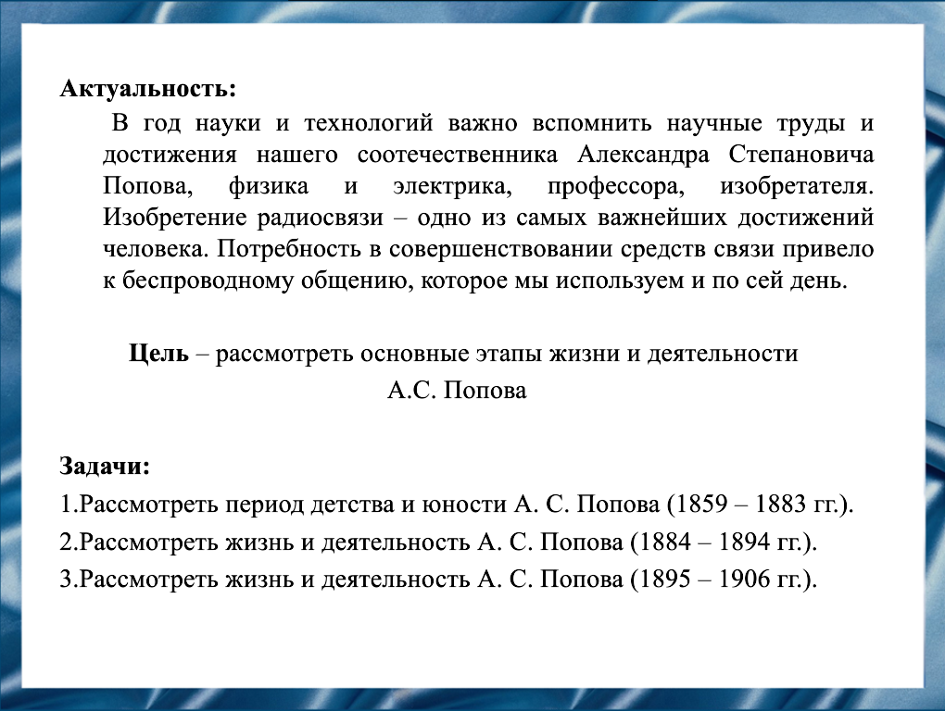
Слайд 3
Цель нашего доклада: рассмотреть основные этапы жизни и деятельности Александра Степановича Попова.

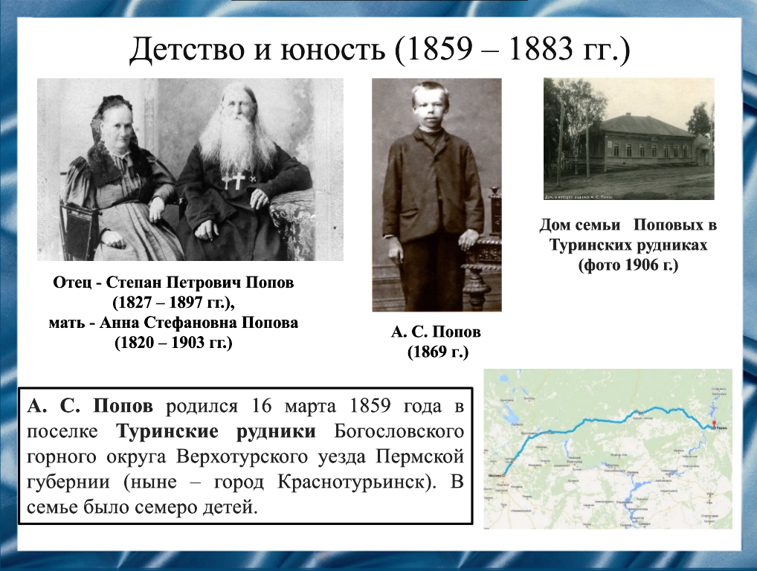
Слайд 4
Александр Степанович Попов родился 16 марта 1859 г. В поселке Туринские рудники Богословского горного округа Верхотурского уезда Пермской губернии в семье священника. Фамилия говорила сама за себя – знаменитый изобретатель происходил из старинного рода священнослужителей Поповых. Отец Александра Степановича Попова, Степан Петрович Попов, служил настоятелем храма во имя Иоанна Богослова в Богословском заводе. Жена Анна Степановна Попова безвозмездно работала в домашней девичьей школе, которой руководил ее муж, отец, проториерей, Степан Попов, она обучала девочек рукоделию.

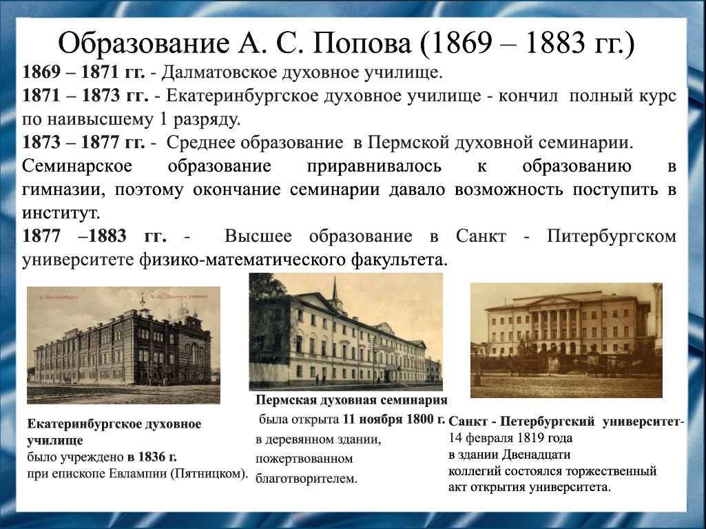
Слайд 5
Начальное образование Александр Степанович Попов получил в Далматовском и Екатеринбургском духовных училищах. Александр неохотно участвовал в затеях и играх, но зато с большим увлечением и интересом занимался математикой и физикой.
Среднее образование Александр Степанович Попов получил в Пермской духовной семинарии. Семинарское образование приравнивалось к образованию в гимназии, обучение длилось 6 лет. Высшее образование получил в Санкт – Петербургском университете на Физико-математическом факультете. Годы обучения в университете для него были напряженными. Из-за болезни на 2-ом курсе накопилась академическая задолженность по математике, он остался на 2-ой год.

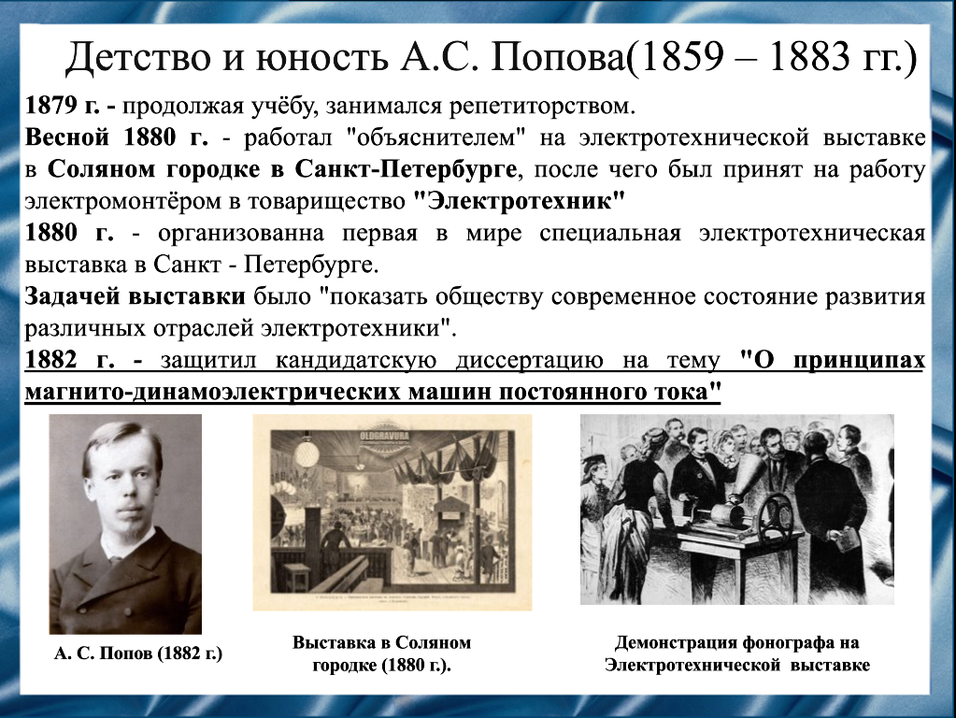

Слайд 6
С 1879 г. учился и занимался репетиторством. Затем начал работать на выставке в Соляном городке в Санкт–Петербурге, работал в товариществе «Электротехник». Первая выставка в Соляном городке была организована в 1880 г. Главной задачей выставки было "показать обществу современное состояние развития различных отраслей электротехники". Выставки предназначались для широкой публики, наибольшую выгоду от их организации извлекали ученые-изобретатели. На таких выставках ученые обменивались опытом. В это время Попов защитил кандидатскую «О принципах магнито-динамоэлектрических машин постоянного тока».

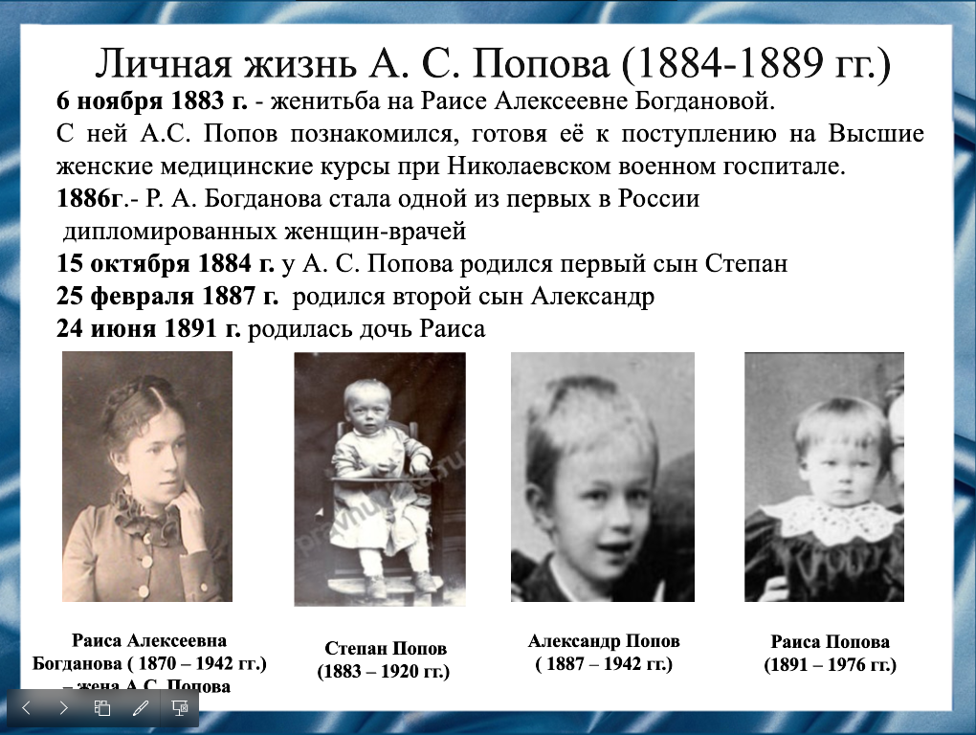
Слайд 7
У Александра Степановича Попова Венчание состоялось 6 ноября 1883 года в церкви Косьмы и Дамиана лейб-гвардии сапёрного батальона с Раисой Алексеевной Богдановой, дочерью присяжного поверенного. По окончании курсов Раиса Алексеевна стала одной из первых в России дипломированных женщин-врачей (акушер-гинеколог) и всю жизнь занималась врачебной практикой: работала в Кронштадтском военно-морском госпитале в рентгеновском кабинете, в женской гимназии в Кронштадте, принимала роды на дому. Она же организовала первую районную больницу в посёлке Удомля.

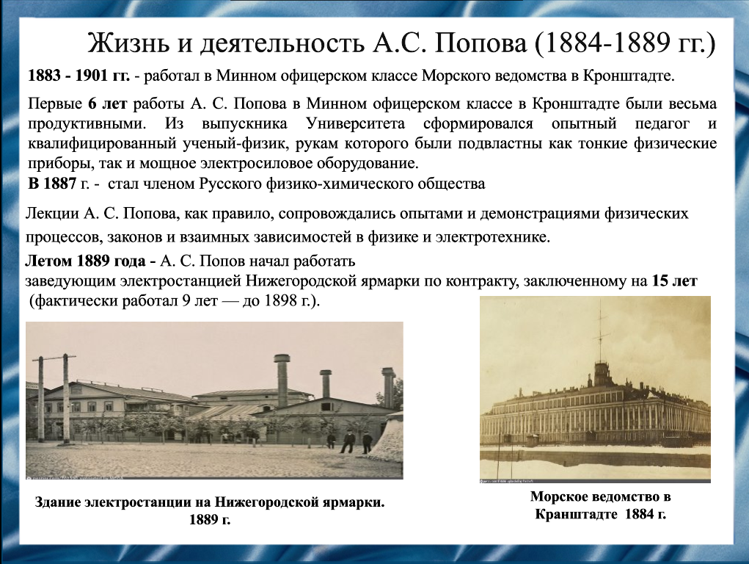
Слайд 8
В 1883 году, по приглашению Евгения Павловича Тверитинова, Александр Степанович Попов выбрал местом дальнейшей работы преподавание физики, математики и электротехники в Минном офицерском классе. В 1887 году стал членом Русского физико-химического общества (РФХО) и участвовал в экспедиции РФХО для наблюдения в Красноярске полного солнечного затмения. Александру Степановичу Попову было поручено фотографирование короны. Путешествие до Красноярска длилось 3 недели. В летнее время Попов заведовал электростанцией Нижегородской ярмарки.

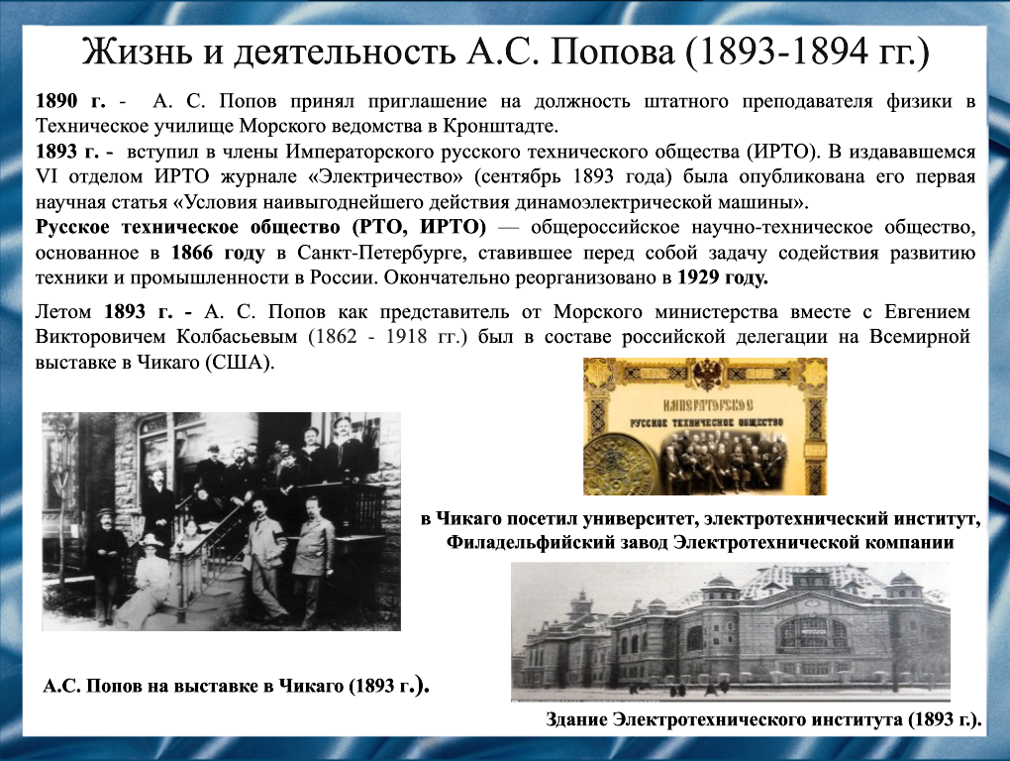
Слайд 9
В 1890 году Александр Степанович Попов принял приглашение на должность штатного преподавателя физики в Техническое училище Морского ведомства в Кронштадте. Через 3 года вступил в члены Императорского русского технического общества (РТО). В издававшемся VI отделом РТО журнале «Электричество» была опубликована его первая научная статья «Условия наивыгоднейшего действия динамоэлектрической машины». Летом Александр Степанович Попов как представитель от Морского министерства вместе с Евгением Викторовичем Колбасьевым был в составе российской делегации на Всемирной выставке в Чикаго. Побывал на заводах AEG (Всеобщая электрическая компания), в Париже был принят во Французское физическое общество, что давало возможность регулярно получать его информационные материалы, в Чикаго посетил университет, электротехнический институт, Филадельфийский завод Электротехнической компании.
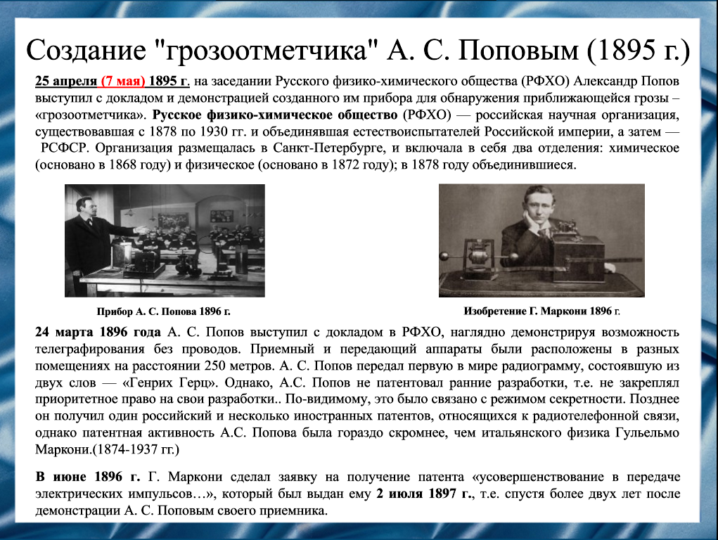
Слайд 10
25 апреля (7 мая) 1895 г. на заседании Русского физико-химического общества Александр Попов выступил с докладом и демонстрацией созданного им прибора для обнаружения приближающейся грозы – «грозоотметчика».
Через год Александр Степанович Попов выступил с докладом, наглядно демонстрируя возможность телеграфирования без проводов. Приемный и передающий аппараты были расположены в разных помещениях на расстоянии 250 метров. Попов передал первую в мире радиограмму, состоявшую из двух слов — «Генрих Герц». Однако Попов не патентовал ранние разработки, т.е. не закреплял приоритетное право на свои разработки. По-видимому, это было связано с режимом секретности. Позднее он получил один российский и несколько иностранных патентов, относящихся к радиотелефонной связи, однако патентная активность А.С. Попова была гораздо скромнее, чем итальянского физика Гульельмо Маркони (1874 - 1937 гг.)

Тем не менее, итальянский физик Гульельмо Маркони в июне 1896 г. сделал заявку на получение патента «усовершенствование в передаче электрических импульсов…», который был выдан ему 2 июля 1897 г., т.е. спустя более двух лет после демонстрации Поповым своего приемника.

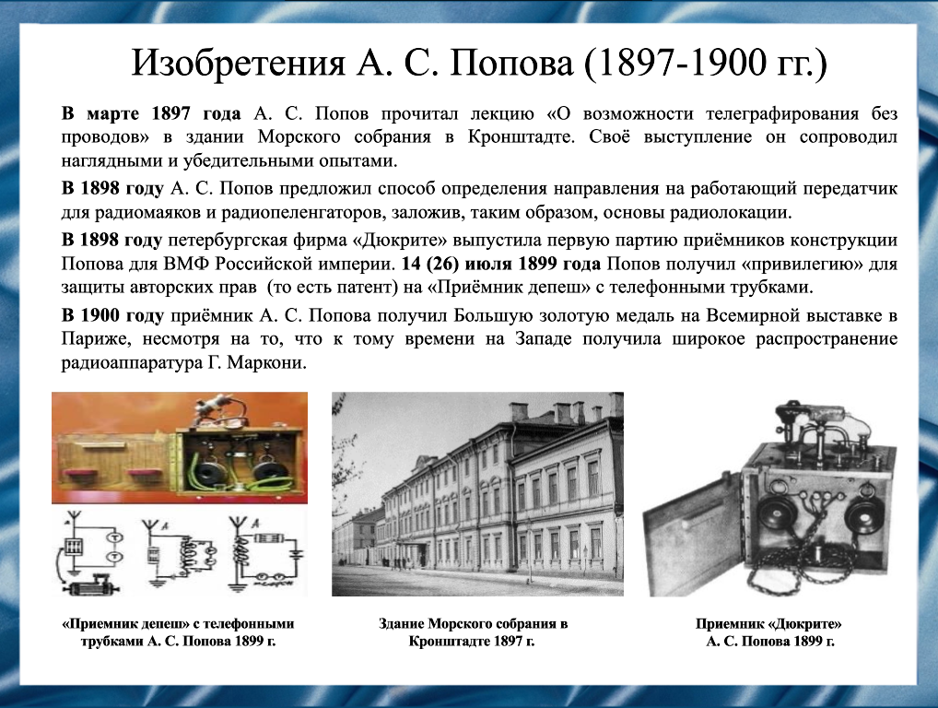
Слайд 11
В марте 1897 года Александр Степанович Попов прочитал лекцию «О возможности телеграфирования без проводов» в Морском собрании Кронштадта. Своё выступление он сопроводил наглядными и убедительными опытами.
Александр Степанович Попов установил, что при попадании постороннего металлического тела (корабля) на прямую линию между передатчиком и приёмником радиоволны отражаются. Это позволило Попову предложить способ определения направления на работающий передатчик для радиомаяков и радиопеленгаторов, заложив, таким образом, основы радиолокации.
В 1898 году петербургская фирма «Дюкрите» выпустила первую партию приёмников конструкции Попова для ВМФ Российской империи. 14 (26) июля 1899 года Попов получил «привилегию» для защиты авторских прав (то есть патент) на «Приёмник депеш» с телефонными трубками.
В 1900 году приёмник Александра Степановича Попова получил Большую золотую медаль на Всемирной выставке в Париже, несмотря на то, что к тому времени на Западе получила широкое распространение радиоаппаратура Гульельмо Маркони.
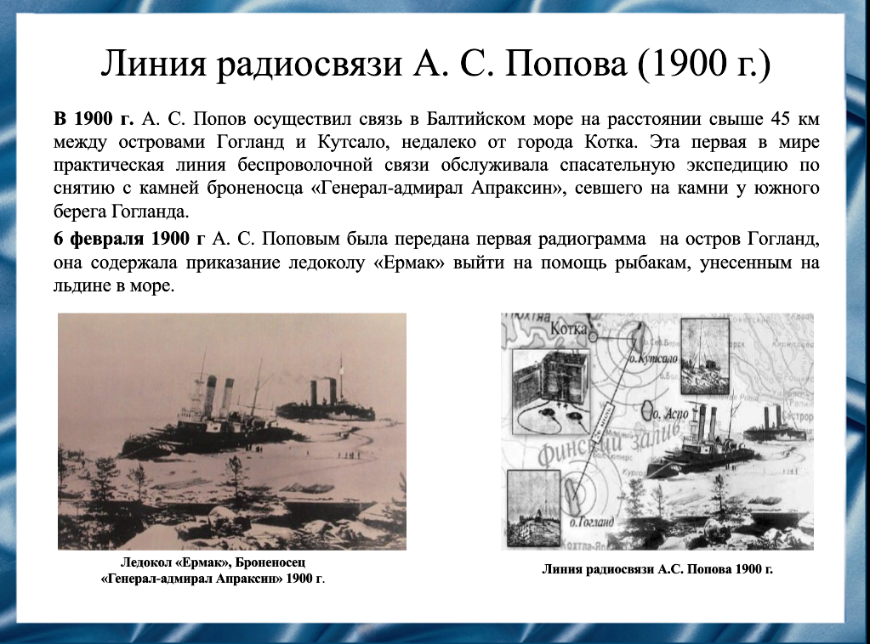
Слайд 12
В 1900 г. Александр Степанович Попов осуществил связь в Балтийском море на расстоянии свыше 45 км между островами Гогланд и Кутсало, недалеко от города Котка.
Первая радиограмма, переданная Поповым на остров Гогланд 6 февраля 1900 г., содержала приказание ледоколу «Ермак» выйти на помощь рыбакам, унесенным на льдине в море. Ледокол выполнил приказ и 27 рыбаков были спасены. Первая в мире практическая линия, начавшая свою работу спасением людей, унесенных в море, последующей своей регулярной работой наглядно доказала преимущество данного вида связи.

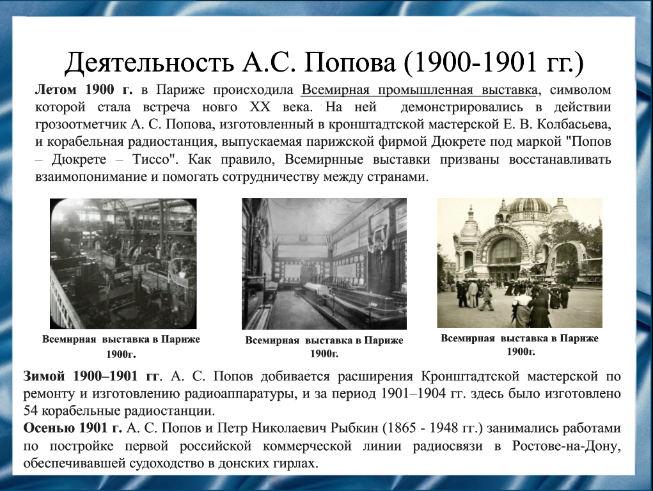
Слайд 13
Летом 1900 г. в Париже происходила Всемирная промышленная выставка, на которой демонстрировались в действии грозоотметчик Александра Степановича Попова, изготовленный в Кронштадтской мастерской Евгения Викторовича Колбасьева, и корабельная радиостанция, выпускаемая парижской фирмой Дюкрете под маркой "Попов – Дюкрете – Тиссо". Попов как участник выставки был удостоен именной золотой медали и диплома.
Зимой 1900–1901 гг. А. С. Попов добился расширения Кронштадтской мастерской по ремонту и изготовлению радиоаппаратуры, и за период 1901–1904 гг. здесь было изготовлено 54 корабельные радиостанции.
Осенью 1901 г. Попов и Рыбкин занимались работами по постройке первой российской коммерческой линии радиосвязи в Ростове-на-Дону, обеспечивавшей судоходство в донских гирлах.

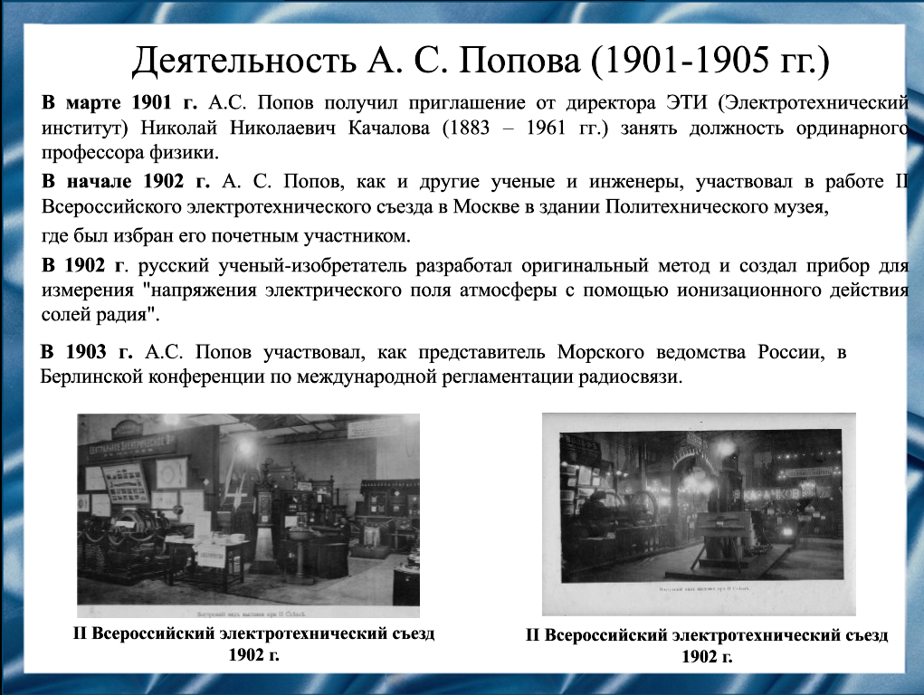
Слайд 14
В марте 1901 г. Александр Степанович Попов получил приглашение от директора Электротехнического института Николая Николаевича Качалова занять должность ординарного профессора физики.
В начале 1902 г. Александр Степанович Попов участвовал в работе II Всероссийского электротехнического съезда в Москве в здании Политехнического музея, где был избран его почетным участником.
В 1902 г. русский ученый-изобретатель разработал оригинальный метод и создал прибор для измерения "напряжения электрического поля атмосферы с помощью ионизационного действия солей радия".
В 1903 г. Александр Степанович Попов участвовал, как представитель Морского ведомства России, в Берлинской конференции по международной регламентации радиосвязи. Открывая эту конференцию, германский министр почт и телеграфов Райнхольд Кретке подчеркнул: «Попову мы обязаны возникновением первого радиографического аппарата».
В 1905 г. Александр Степанович выступил с циклом лекций по беспроволочной телеграфии в Военно-артиллерийской академии в Петербурге.

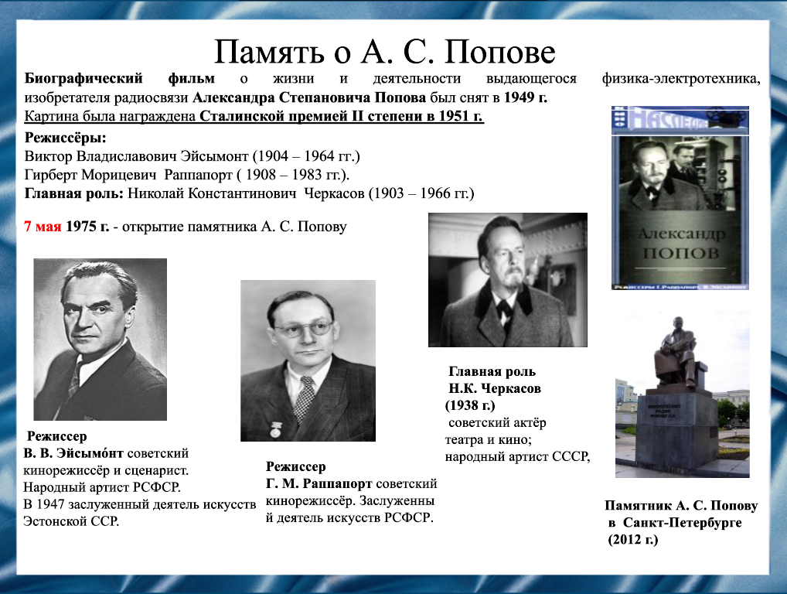
Слайд 15
Человек, который изобрел радио был, несомненно, выдающимся ученым и изобретателем. В 1949 г. был снят биографический фильм про Александра Степановича Попова «Александр Попов». Картина была награждена Сталинской премией II степени в 1951 г.
Открытие памятника Александру Степановичу Попову состоялось 7 мая 1975 года около проспекта Ленина в Санкт-Петербурге. Памятник со временем стал достопримечательностью города. У студентов и преподавателей радиофакультета Уральского федерального университета уже много лет сохраняется обычай вечером 7-го мая в День радио совершать по проспекту шествие к памятнику.

Слайд 16
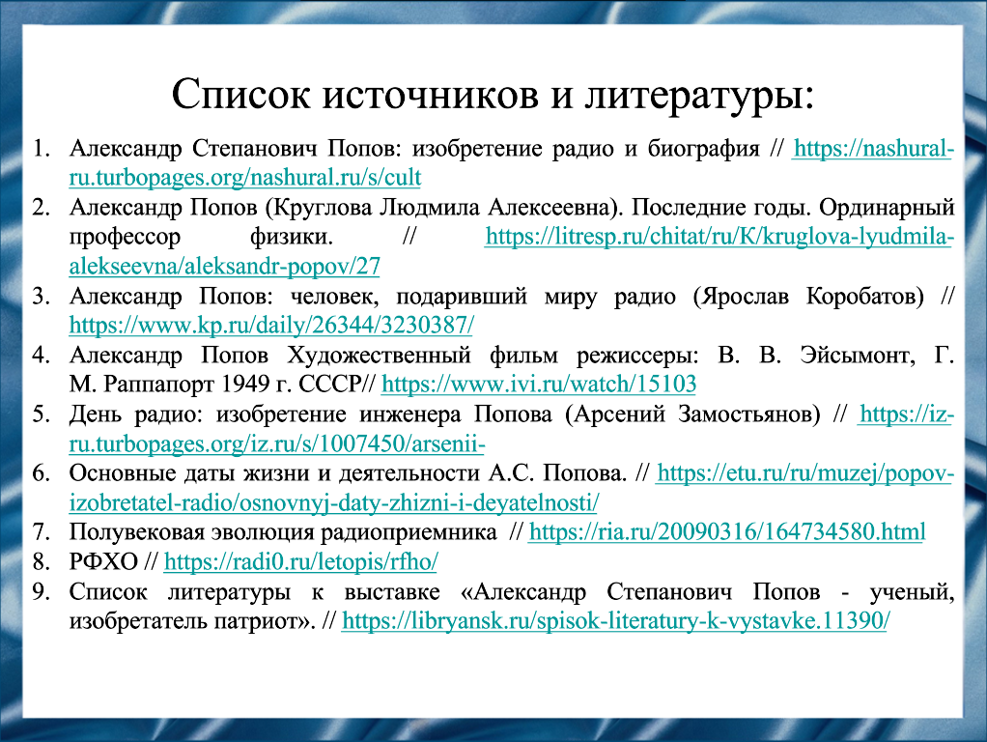
Список источников литературы:
- Александр Степанович Попов: изобретение радио и биография // https://nashural-ru.turbopages.org/nashural.ru/s/cult ​
- Александр Попов (Круглова Людмила Алексеевна). Последние годы. Ординарный профессор физики. // https://litresp.ru/chitat/ru/К/kruglova-lyudmila-alekseevna/aleksandr-popov/27 ​
- Александр Попов: человек, подаривший миру радио (Ярослав Коробатов) // https://www.kp.ru/daily/26344/3230387/ ​
- Александр Попов Художественный фильм режиссеры: В. В. Эйсымонт, Г. М. Раппапорт 1949 г. СССР
// https://www.ivi.ru/watch/15103
- День радио: изобретение инженера Попова (Арсений Замостьянов) // https://iz-ru.turbopages.org/iz.ru/s/1007450/arsenii- ​
- Основные даты жизни и деятельности
А. С. Попова. // https://etu.ru/ru/muzej/popov-izobretatel-radio/osnovnyj-daty-zhizni-i-deyatelnosti/​
- Полувековая эволюция радиоприемника // https://ria.ru/20090316/164734580.html ​
- РФХО // https://radi0.ru/letopis/rfho/ ​
- Список литературы к выставке «Александр Степанович Попов - ученый, изобретатель патриот». // https://libryansk.ru/spisok-literatury-k-vystavke.11390/ ​

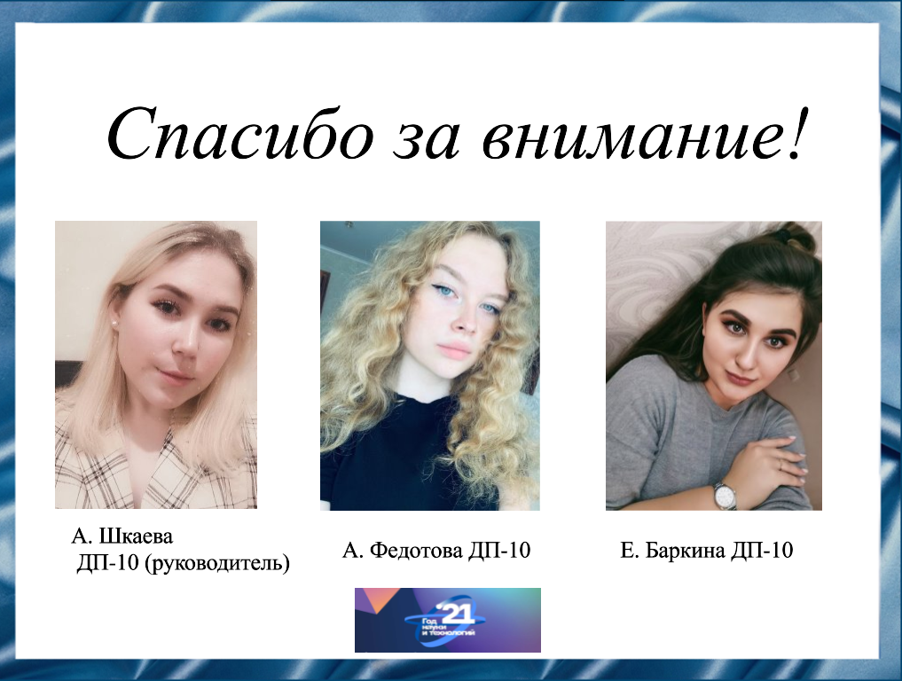
Слайд 18
Спасибо за внимание!

